Note d’intention du court-métrage
dies irae, jour de colère
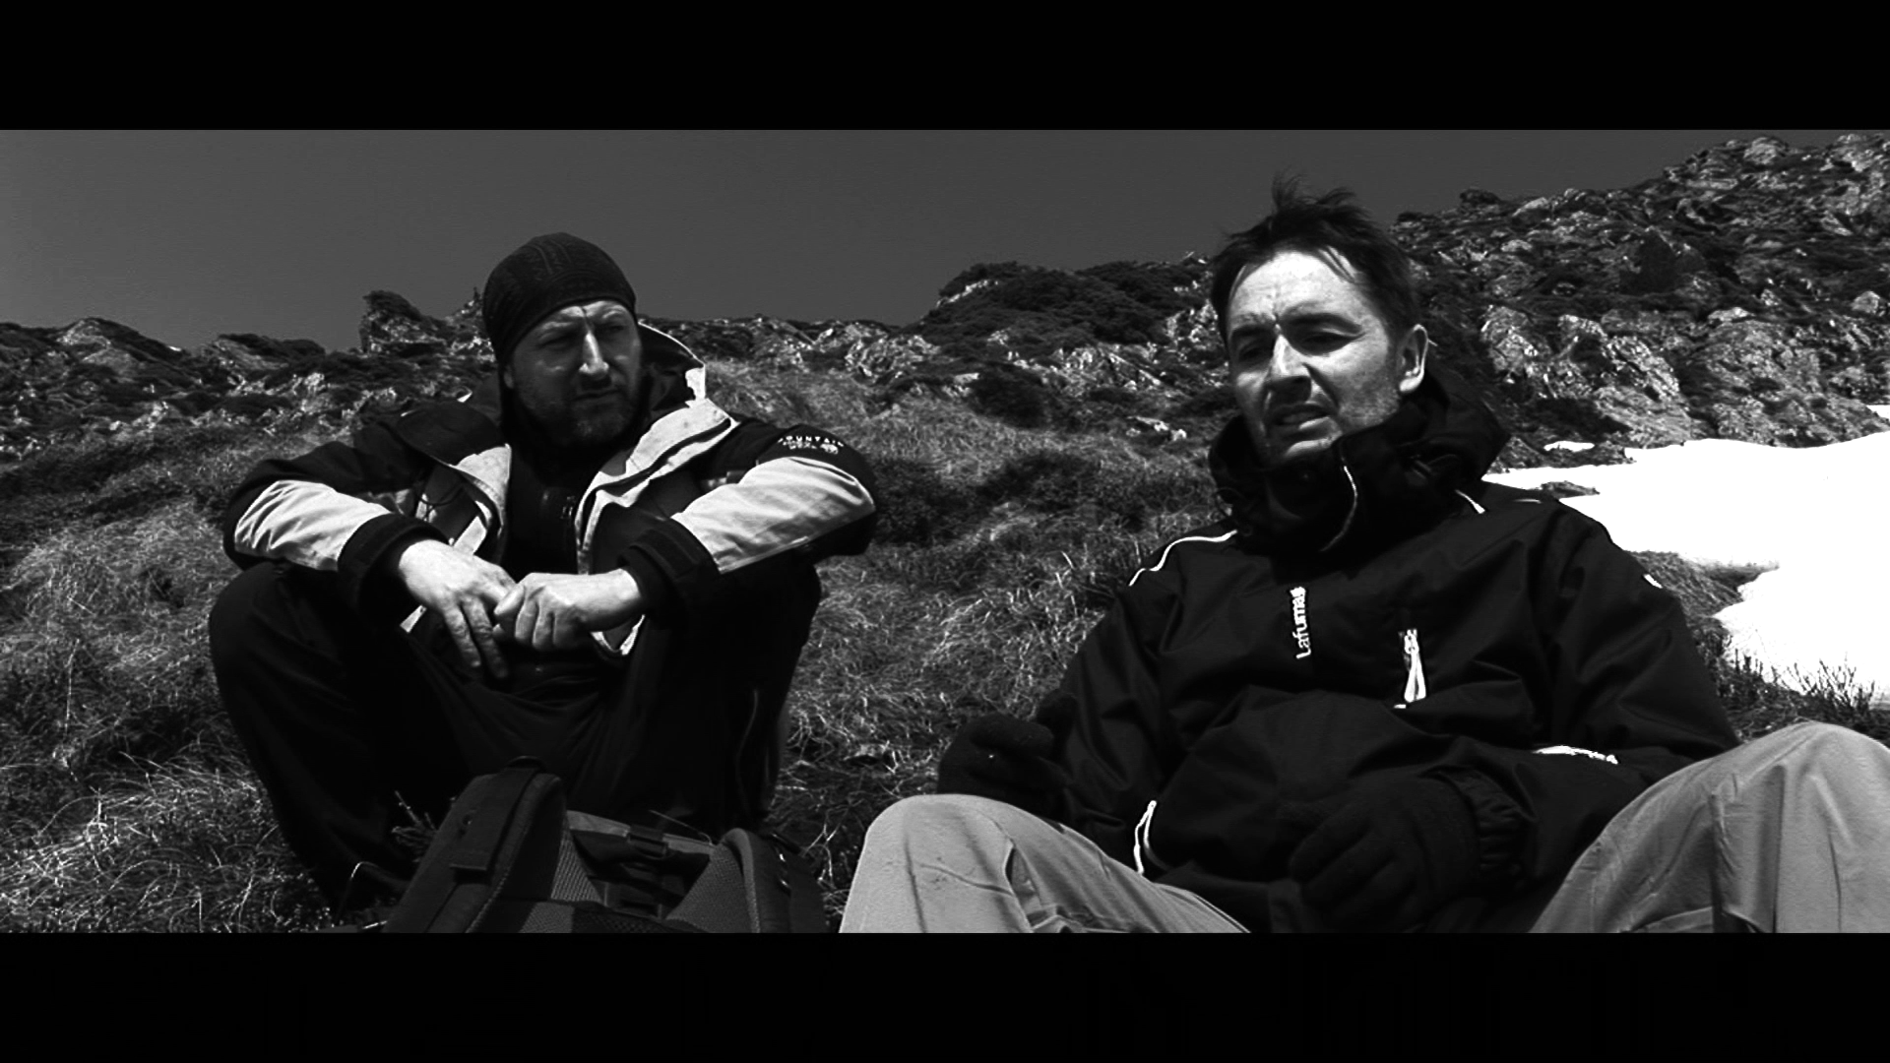

« dies irae, jour de colère » est un drame de 25 mn qui a été tourné dans les Pyrénées ariégeoises en mars 2012.
Il met en scène deux amis d’enfance aux prises avec les non-dits et la jalousie dans l’immensité de la montagne. Julien l’introverti, et Jean le bon vivant qui a toujours eu le dessus sur son ami.

L’action du film est le récit de leur dernière journée de randonnée en montagne.

La randonnée agit comme un déclencheur pour Julien. Ses frustrations accumulées ressurgissent sous forme de flash-back et de fantasmes qui se mêlent à la réalité.
Julien est persuadé que sa femme Christine le trompe avec Jean.
Il focalise ses rancœurs sur cette liaison supposée qui constitue le nœud de l’histoire.
Après une courte résolution au sommet, où Jean réussit à dédramatiser et à retourner la situation, Jean fait une chute accidentelle dans la descente. Julien décide d’abandonner son ami blessé à une mort certaine.
Dans la dernière partie, on retrouve Julien entendu par les gendarmes. Toujours perturbé, et assailli de visions, il va finalement être libéré à l’issue d’une nuit de garde à vue, mais livré aux démons de sa culpabilité.

Le film est formé de couches successives qui construisent sa progression et éclairent sur l’origine des tensions entre les deux amis.

Les personnages secondaires jouent un rôle important dans l’histoire.
D’abord, René le gardien du refuge. Il est le meilleur ami du père de Julien qui est décédé, et tient lieu de père de substitution.
Christine, la femme de Julien, dont on ignore quelle est la vraie nature de ses relations avec Jean.
Les deux gendarmes qui prennent la déposition de Julien et qui le confondront peut-être.
Enfin, la montagne qui est filmée comme un personnage à part entière et qui scelle les destins.

Il reste à dire un mot sur la musique qui est utilisée comme un chœur de tragédie grecque. Elle intervient à des moments clés, dans un contrepoint qui met à distance les personnages, ou comme une voix qui porte leurs émotions.

La fin ouverte laisse toute la place aux interprétations et à l’implication des spectateurs.

Pour replacer le film dans le contexte de sa réalisation, le court-métrage a été adapté d’une nouvelle préexistante. Il est le résultat d’un travail d’écriture d’un peu plus d’un an et demi avec 8 versions de scénarios pour un tournage d’une semaine.

